题目：世界语言赛博活力图谱 —— 数字时代的语言生存图谱
学号：10002234 姓名：张某某
摘要：全球约有 7000 种语言，但能在互联网上拥有独立入口的不足三百种。本文设计并实现了一个面向「语言生存状况」的数据可视化系统——世界语言赛博活力图谱，用 157,736 行自采集数据回答一个具体问题：什么样的语言，正在数字化的浪潮里被抛下。数据来自世界语言结构地图集 WALS、维基媒体月度浏览与编辑量、Glottolog 濒危等级与描写文献清单、Wikidata 与 UNESCO 濒危名录五个来源，经七个幂等脚本采集清洗，落地为九张表的 SQLite 数据库。系统提供地图、活力变化、条件对比、记录缺口、濒危与关注、流向六个联动视图，并实现了自然语言提问、语系星群、引导式故事模式与 URL 状态分享四类交互。分析发现：2,662 门语言中仅 267 门（10.0%）拥有维基百科版本；「被记录得越少」与「在数字世界越不可见」在四套互相独立的记录口径下（WALS 特征数 5.6%→92.9%、描写深度 0.0%→17.6%、描写文献数 2.5%→30.8%、濒危等级 0.9%→18.0%）呈现同向关系；而康沃尔语与马恩岛语这类已灭绝语言，其数字关注度反而在十年间增长了两千余倍，说明数字空间既能抛弃一种语言，也能替它续命。
关键词：数据可视化；人机交互；语言濒危；数字鸿沟；桑基图；自然语言查询

一、引言（需求）

1.1 选题背景：一个真实存在的需求
联合国教科文组织的《语言活力与濒危》报告指出，全球约 40% 的语言面临消失风险，平均每两周就有一种语言失去最后一位使用者。与此同时，另一条更隐蔽的流失正在发生：即使一种语言在口语层面仍然健康，它在互联网上也可能根本不存在。维基百科成立二十余年，至今只有约 360 个语言版本；而要新建一个语言版本，需要社群推动、语言委员会审核与持续编辑，这是一道很高的组织门槛。
这件事的现实意义在于：今天的语言政策、教育资源、乃至大模型的训练语料，都越来越依赖「这个语言在网上有多少内容」来判断它的重要性。一旦一种语言在数字空间缺席，它在政策视野里也随之消失——学术上把这种现象称作「双重缺席」。因此，把「语言在数字空间的存亡」可视化出来，不是一个猎奇的选题，而是有明确现实需求的问题。

1.2 本文要回答的问题
本项目要回答一个可以用一句话讲清楚、但需要大量数据才能撑住的问题：什么样的语言，正在数字化的浪潮里被抛下？为此本文把它拆成四个子问题：
（1）全球语言的数字在场率到底有多低？（2）过去十年，哪些语言在涨、哪些在退？（3）语言学意义上的「濒危程度」与数字世界里的「关注度」，这两件事是对应的还是分裂的？（4）这种缺席，是某几个语系的问题，还是全局性的？

1.3 本文的工作
本文的主要工作包括：① 自建数据采集管道，从五个异构数据源采集并清洗 157,736 行数据，落地为关系型数据库；② 设计并实现六个联动可视化视图，其中「记录缺口」与「流向」两个视图直接呈现数据本身的偏差；③ 实现四类人机交互，包括基于大模型的自然语言查询、选中语言时在地图上直接呈现其语系从属关系、引导式故事模式与 URL 状态分享；④ 用四套互相独立的记录口径交叉验证核心结论，避免把单一数据集的偏差当成现实规律。

1.4 数据来源
本项目刻意选择来自四个不同学科的数据源，因为只有在不同口径下结论依然成立，才能说明它不是某个数据集的 artifact。
表1 数据来源与规模
数据源 | 接口形式 | 采集内容 | 规模
WALS Online | CLDF 的六张 CSV | 语言的语法结构、地理坐标、语系归属 | 2,662 门 × 192 特征 → 76,475 条
Wikimedia REST API | REST（按月） | 每个维基语言版本的月度浏览量、编辑量 | 135 个月 → 65,161 条
Glottolog | CLDF values.csv | AES 濒危等级、描写深度、描写文献清单 | 8,872 / 9,317 / 9,302 条
Wikidata | SPARQL | ISO 码映射、宏观语言成员、UNESCO 濒危等级、中文名 | 185 / 2,394 / 5,761 条
Wikimedia sitematrix | MediaWiki API | 每个语言版本拥有哪些维基项目 | 374 个语言版本

需要强调的是：本项目所有被称为「活力」的数字都来自维基百科，它衡量的是「数字关注度」，而不是语言学意义上的「语言活力」。两者恰好高度相关，但也恰好不相等——这个张力本身就是本系统想讲清楚的东西，而不是需要掩盖的缺陷。

二、世界语言赛博活力图谱的模块、设计和实现
课程第五章、第六章分别讲到「数据可视化流程」与「交互设计的基本范式」，本系统的结构与这两部分内容关系密切：数据侧遵循「采集—清洗—建模—映射—呈现」的常规可视化流程，交互侧则采用「单一状态源 + 多视图联动」的范式。

2.1 系统总体结构
系统按四层划分：数据采集层、数据处理层、可视化层与交互层（图 1）。分层的目的是让「换数据」不需要动「改视图」：四个层之间只通过同一份数据契约耦合，新增一个视图不需要修改任何已有模块。
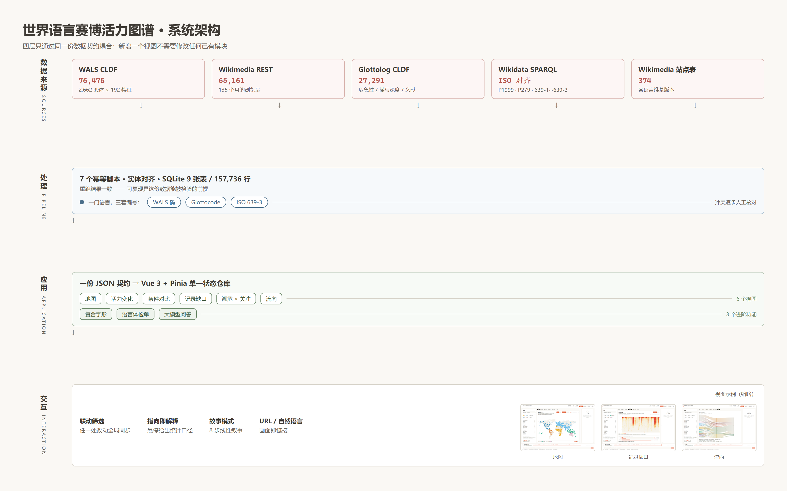
图1 系统设计思维导图

2.2 数据采集与处理流程
数据侧由七个脚本组成，按序执行且全部幂等——重复运行会跳过已完成的文件或已抓取的语言，时间序列抓取甚至支持中断续抓（图 2）。这种设计不是过度工程：维基媒体接口平均单次抓取耗时 20 分钟，中途失败一次若不幂等就要从头再来。
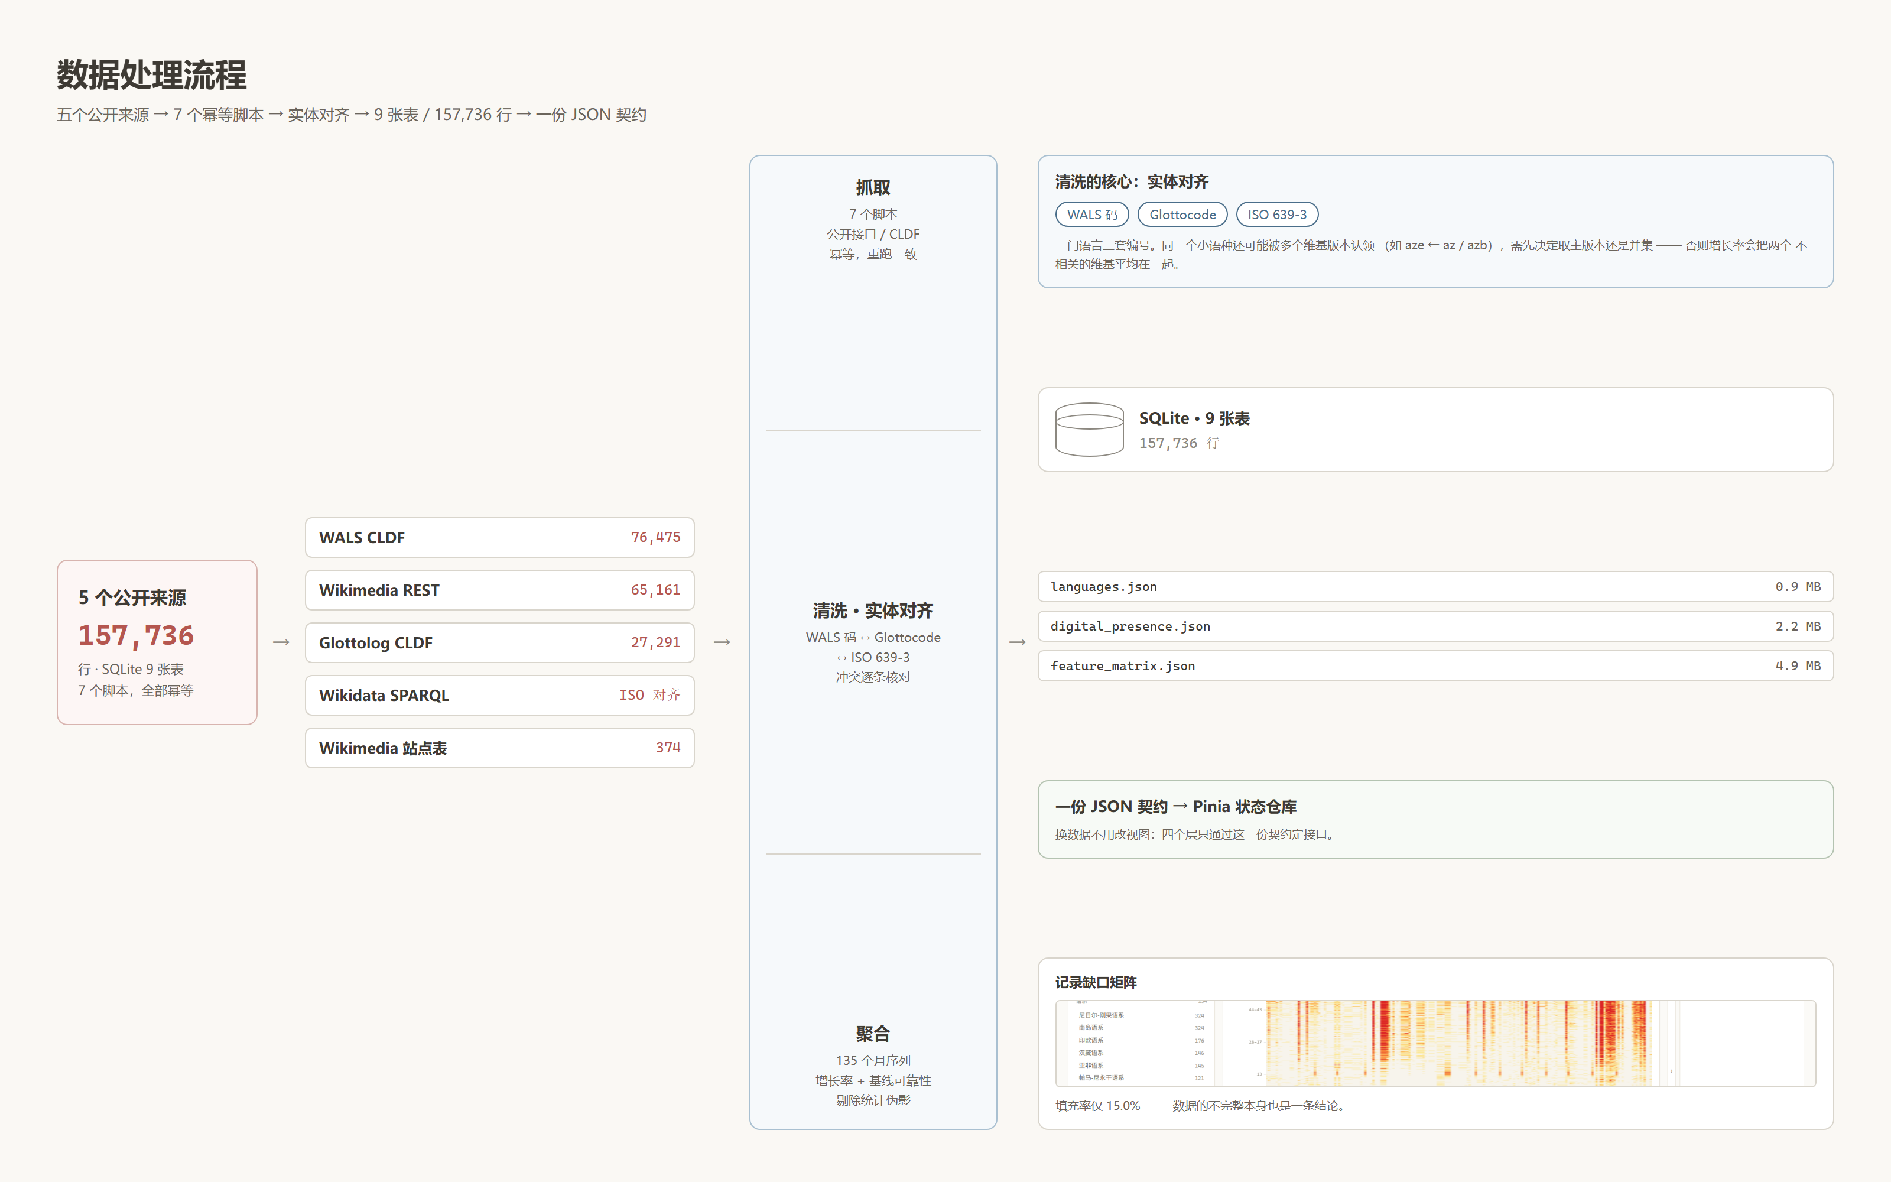
图2 数据采集与可视化流程
采集过程中真正花时间的是三件事，值得单独说明。
其一，跨源关联是三跳的。 维基语言版本用 ISO 639-1 码（zh、en），而 WALS 用 ISO 639-3（zho、eng）；更麻烦的是 zh、ar、fa、sw、ms 这类「宏观语言」的码在 WALS 里根本不存在，只出现在成员变体上。因此实现了三级回退：直接命中 → ISO 639-1 转 639-3 → Wikidata 宏观语言成员。第三步必须用单层 P279 而不能用传递闭包 P279+，实测后者会把 ar 连到 mlt（马耳他语）。
其二，七个语言版本的域名猜不出来。 维基域名并不总等于语言码：yue 在 zh-yue、nan 在 zh-min-nan、lzh 在 zh-classical、gsw 在 als、rup 在 roa-rup……早期直接拼 ${code}.wikipedia.org 会让这七个版本静默 404，看起来就像「这些语言没有数据」。改为从 sitematrix 读取真实域名后问题消失。
其三，一个 WALS 条目会被多个维基版本认领。 实测四例：aze（阿塞拜疆语）同时被 az 与 azb（南阿塞拜疆语）认领、ind（印尼语）被 id 与 ms（马来语）认领、srb 同时被上索布语与下索布语认领。时间序列按语言存，导致同月出现两行，而增长率按「首末三个月均值」计算时会把两个不相干的维基混在一起平均——这个 bug 曾使印尼语的十年增长率从 −51.7% 被污染成 −47.6%，并直接反映在增长榜上。修法是每个条目只保留一个主版本，排序依据依次是：与 WALS 主 ISO 码一致 → 是否为 ISO 639-1 码（两字母）→ 跳数 → 总浏览量。

2.3 数据模型与关键设计
所有数据落地为九张表的 SQLite 数据库，共 157,736 行（表 2）。其中最关键的设计决定是主键用 wals_id 而不是 glottocode：WALS 是变体级收录，同一门语言的不同变体分开建行；一个 Glottocode 最多对应 11 个变体（如巴斯克语），若用 Glottocode 作主键会把这些变体合并丢失。
表2 数据库表结构与规模
表名 | 行数 | 说明
dim_language | 3,573 | 语言维表（导出前端时剔除 911 条语系层级占位行 → 2,662 门真语言）
fact_language_feature | 76,475 | 语言 × 语法特征的事实表
fact_language_timeseries | 65,161 | 语言 × 月份 × 指标（浏览量 / 编辑量）
dim_endangerment | 8,872 | 濒危等级：AES 8,672 条 + 仅 UNESCO 独有的 200 条
feature_vector | 2,660 | 宽表：2,660 语言 × 192 特征，填充率 15.0%
dim_wiki_edition | 364 | 维基语言版本与关联情况
dim_genealogy | 254 | 语系
dim_feature | 192 | 语法特征
xref_iso | 185 | ISO 639-1 ↔ 639-3 映射

2.4 六个可视化视图
系统提供六个视图，全部只读同一个 Pinia 状态仓库、彼此不直接调用，因此任一处选中或筛选，全局同步。
① 地图（图 3）。 主视图承担「分布」与「活力」两个任务。底图有「密度块」与「逐点」两种渲染方式：逐点模式下 2,662 个彩色小点会铺成一层「彩纸屑」，视觉上非常压迫；密度块模式把点按 2.5° 经纬网聚合成约 1,079 个块，按块内语言数放大、透明度压到 0.17，叠成密度场而不是散点。点的大小由底部时间轴驱动——拖动时间轴，地图上每个点按「当月浏览量接近自身十年峰值的程度」伸缩，这是本系统的签名交互。
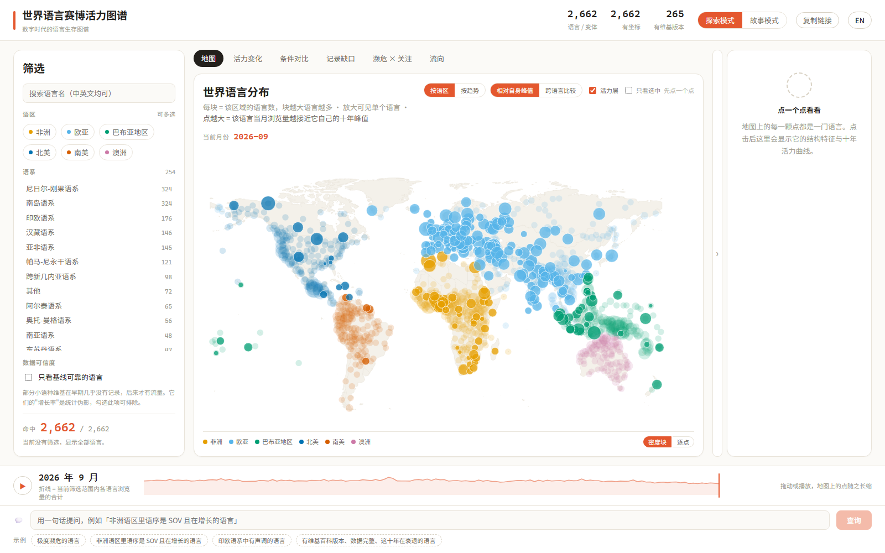
图3 主界面：世界语言分布（密度块模式）
② 语系星群（图 4）。 选中任何一门语言，地图上会立刻画出它所在语系的从属结构：从它放射到同语系每一门语言的连线、该语系全部成员的凸包轮廓，以及套在连线那头的点上的浅强调色底圈。做成「按需显现」而非常驻，是因为 254 个语系全画出来会立刻回到「太密」的问题上。图 4 中选中的是印度阿萨姆邦的 Deuri 语，可以看到汉藏语系 146 门语言在图上的分布范围，其中仅 11 门有维基版本。
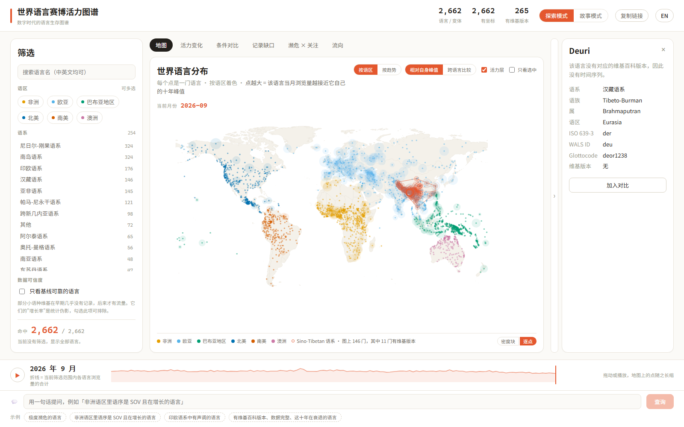
图4 选中语言后在地图上呈现其语系从属关系
③ 活力变化（图 5）。 展示十年间各语言的增长率。增长率用首末各三个月的均值计算，并显式标注基线是否可靠——基数过小的语言，增长率没有意义。实测跌幅最大的是他加禄语（−79.2%），涨幅最大的是赛德克语（+10,271%），而后者恰恰是一门几近灭绝的语言，它的暴涨来自极小的基数。
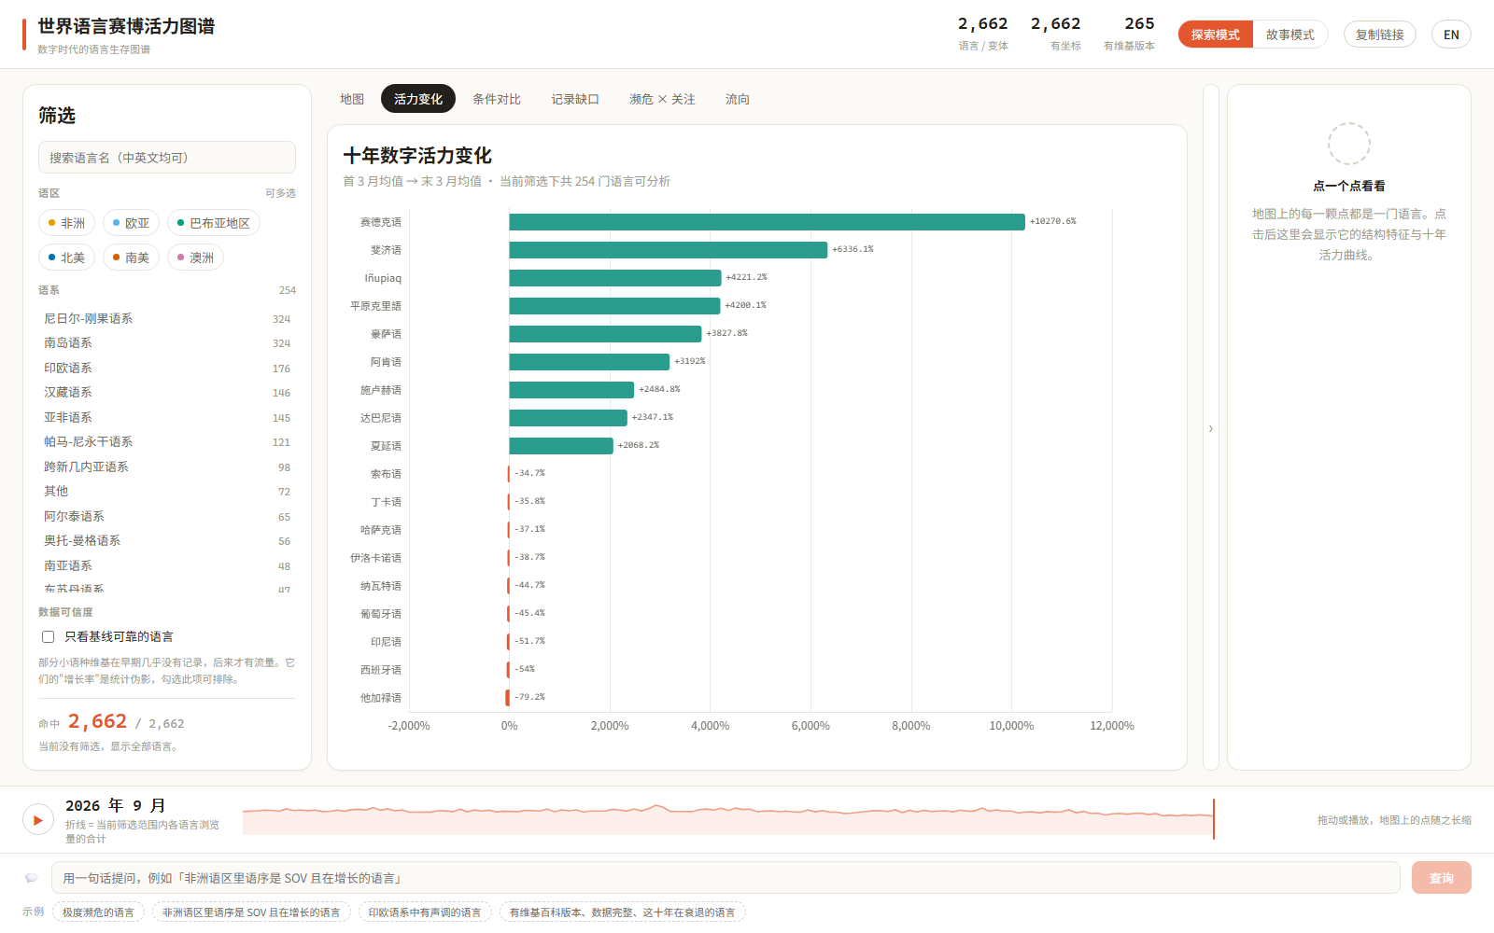
图5 十年活力变化：谁在退、谁在进
④ 记录缺口（图 6）。 这个视图不展示语言，而展示数据集本身的不完整。WALS 的 2,660 × 192 矩阵只有 15.0% 的格子有值，特征覆盖率中位数仅为 2,660 门中的 257 门。矩阵按语言被记录的特征数排序后切成 380 条横带，每条约 7 门语言；同一列从上到下颜色变浅，并不表示特征本身变了，而是「能回答这个问题的语言越来越少」。
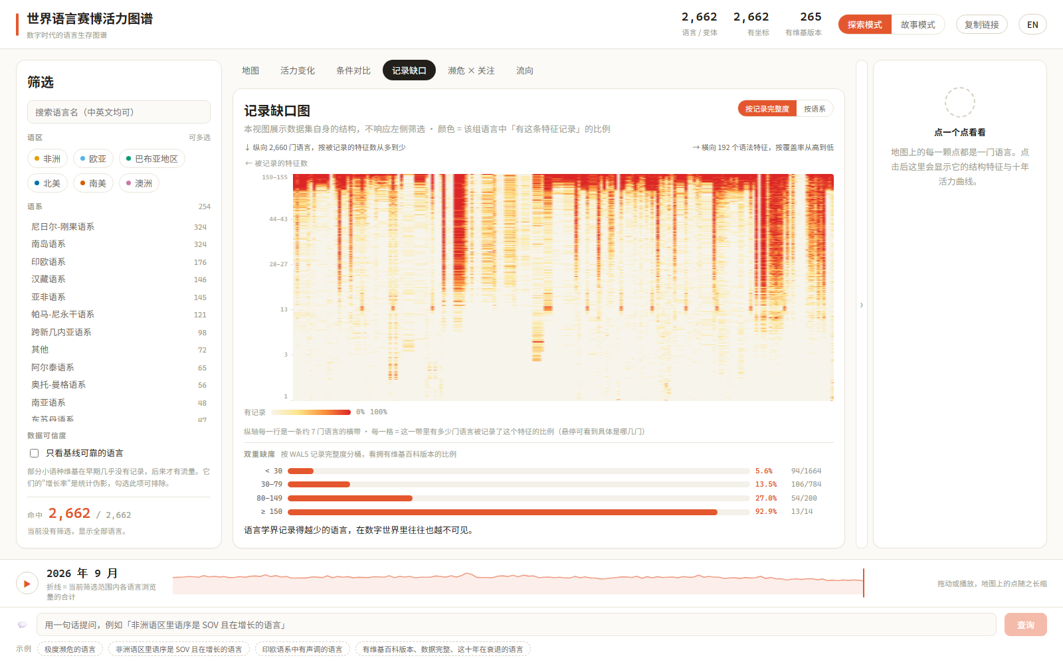
图6 记录缺口：数据集自身的不完整
⑤ 濒危 × 关注（图 7）。 把两套「活力」摆在一起：横轴是语言学意义上的濒危等级，纵轴是数字关注度。下方还给出三组柱状图，分别用描述深度、描写文献数、濒危等级三种口径统计「有维基版本的比例」，用来验证结论的稳健性。
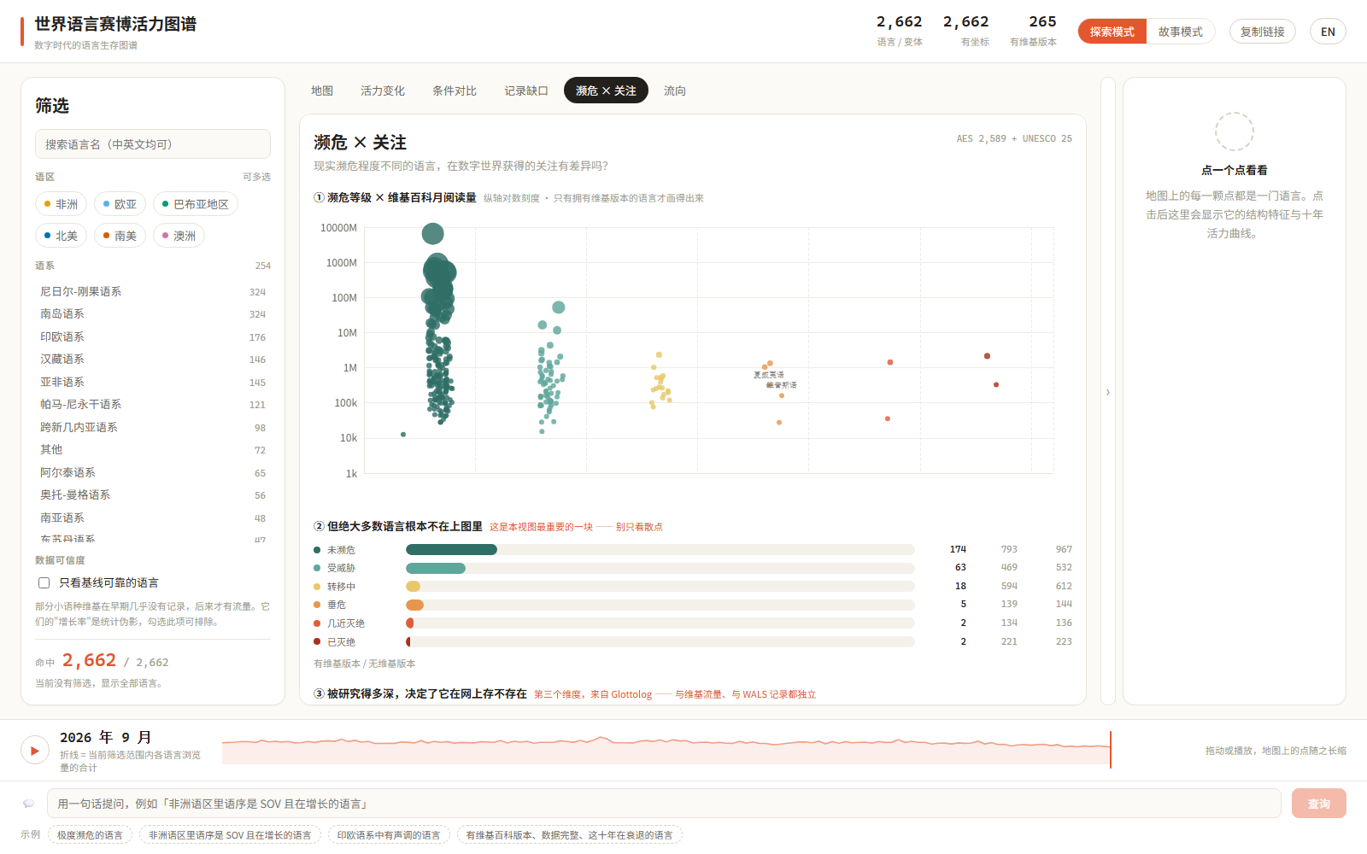
图7 濒危程度与数字关注度的对照
⑥ 流向（图 8）。 用桑基图呈现「语系 → 濒危等级 → 有无数字入口」的三段流向，流带宽度即语言数量。这是本文唯一表达「流向」而非「状态」的视图，也是最能一眼看懂结论的一张：从任何一个语系出发，最宽的流带都汇入同一侧——「没有维基版本」那一端。
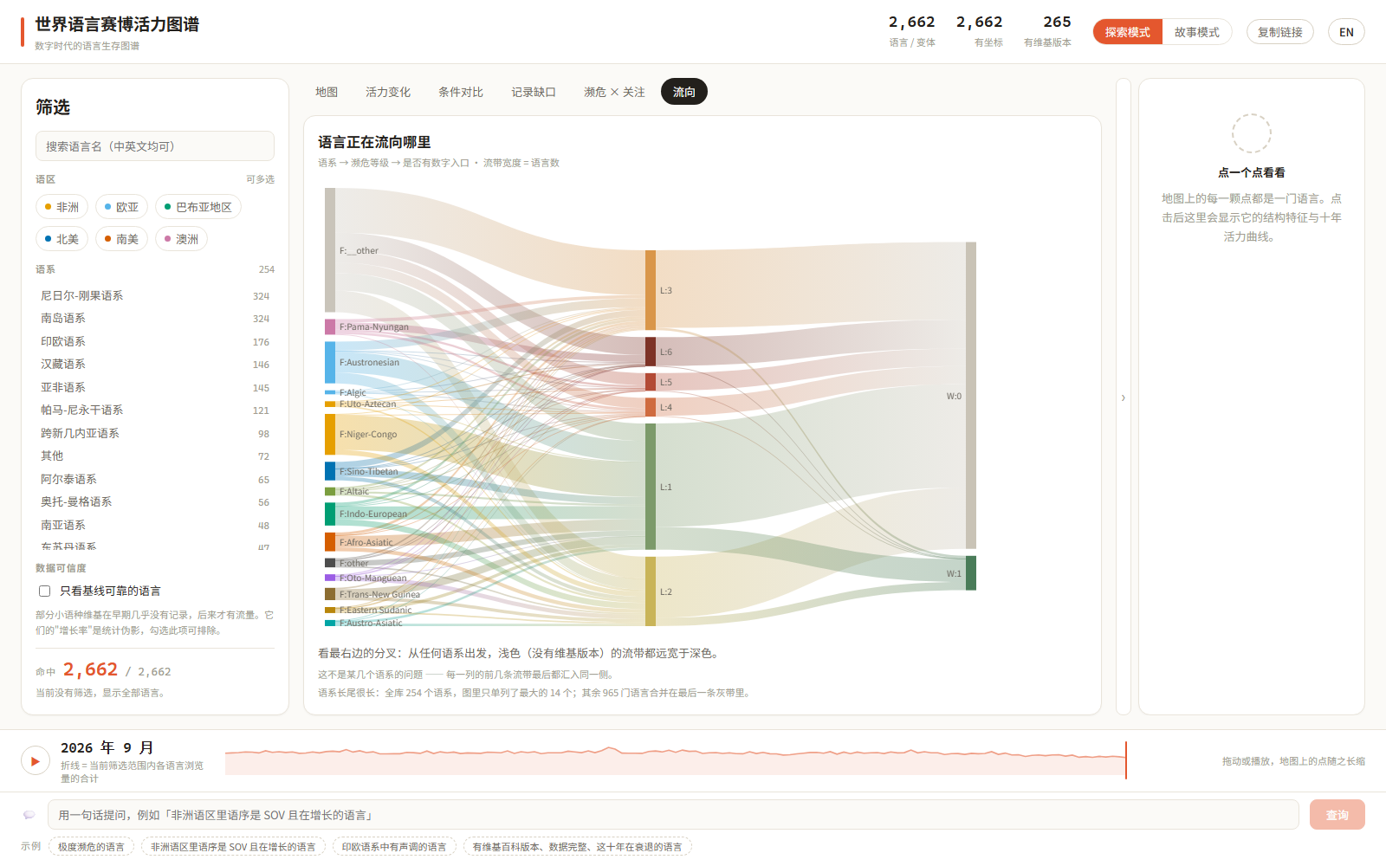
图8 流向：语系 × 濒危 × 数字入口

2.5 人机交互设计
自然语言提问。 底部输入框接受一句话提问（如「非洲语区里语序是 SOV 且在增长的语言」），前端把自然语言转成结构化意图，再写入状态仓库，所有视图随之联动，最后基于真实筛选结果生成一句解释。实现上采用「本地规则优先、大模型兜底」：常见问法由纯 JavaScript 规则解析（不联网也能用），复杂问法交给服务端调用大模型，返回严格符合 schema 的 JSON，避免模型输出直接污染状态。
引导式故事模式（图 9）。 系统提供 8 步线性叙事，每步自动切换视图与筛选条件，左侧面板从「筛选器」变成「引导文案 + 上一步/下一步」。值得注意的是：故事文案里的数字全部实时计算，没有一个是写死的——因为数据会重新采集，若把数字写进文案，它很快就会变成假话。
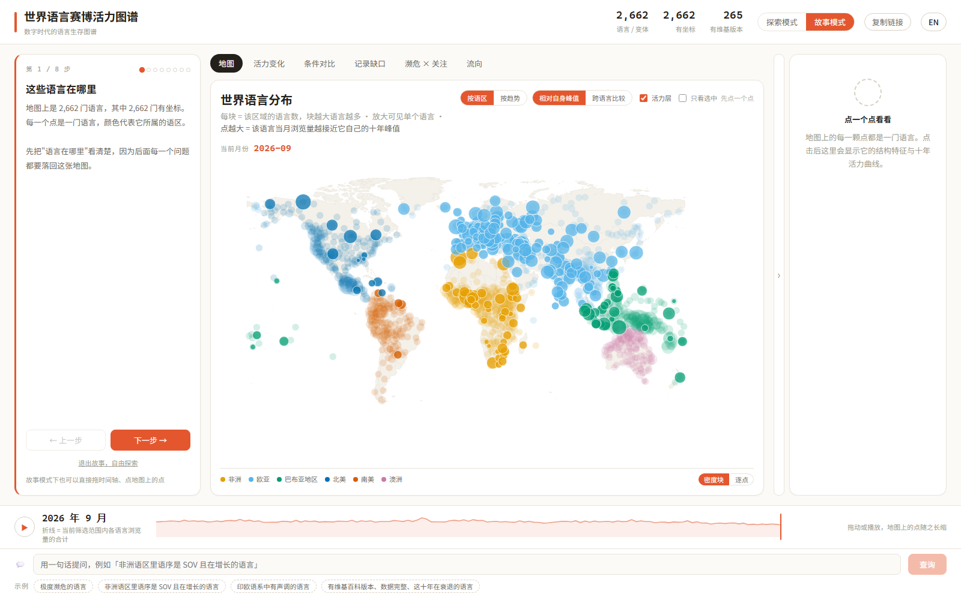
图9 故事模式：引导式线性叙事
URL 状态分享。 头部「复制链接」把当前画面（视图、筛选、选中语言、时间轴位置、故事步骤等 18 个字段）编码进地址栏，例如两个条件的链接只有 17 个字符：?area=Africa&end=5。回写使用 history.replaceState 而非 pushState，否则拖一下时间轴就会往浏览历史里堆进几十条记录。

2.6 部分关键代码展示
（1）密度块的聚合与质心定位。聚合块的位置取格内语言的质心，而不是第一个语言的坐标，否则块会偏向格子一角，看起来就像「点和地图错位」。
const key = `${Math.floor(lng / AGG_CELL)}|${Math.floor(lat / AGG_CELL)}`
cell.lngSum += lng; cell.latSum += lat; cell.n += 1
// 位置用格内语言的质心，不是"第一个语言的坐标"
value: [c.lngSum / c.n, c.latSum / c.n, c.sel ? 1 : 0, c.hit ? 1 : 0, c.n]

（2）坐标判空。这里踩过一个很难发现的坑：0.0 在 JavaScript 里是 falsy，而英语的经度恰好是 0.0（本初子午线）、印尼语的纬度恰好是 0.0（赤道），写成 l.latitude && l.longitude 会静默丢掉 10 门语言——症状是「地图上找不到英语」。
export function hasCoords(l: { latitude: number | null; longitude: number | null }) {
return l.latitude != null && l.longitude != null // 不能用 truthy 判断
}

2.7 源代码存放地址
GitHub：https://github.com/quvro/world-language-vitality-map （公开仓库）
仓库包含七个数据采集脚本、前端全部源码、17 个可独立运行的验证脚本，以及一份说明文档（README.md）与项目报告（docs/report.md）。复现方式：依次运行 pipeline/01–07 与 check_dataset.py，再在 web/ 下执行 pnpm install 与 pnpm dev。

三、数据集和可视化的展示

3.1 数据集规模
数据集共 157,736 行、九张表，远超课程要求的 10,000 行。其中语言维表 2,662 门语言、事实表 76,475 条语法特征记录、时间序列 65,161 条（135 个月，2015-07 至 2026-09）、濒危等级 8,872 条（合并 AES 与 UNESCO 后覆盖 98.2% 的语言）、描写文献清单 9,302 份。

3.2 四个关键发现
发现一：数字在场率极低。 2,662 门语言中只有 267 门（10.0%）拥有维基百科版本，其余 2,395 门在互联网上没有自己的入口——不是「内容少」，是根本不存在。
发现二：双重缺席，且四套口径一致。 若只看一个数据集，「被记录得少」与「数字缺席」的相关性完全可能是同一个偏差造成的。因此本文用四套互不相干的记录口径分别统计「有维基版本的比例」：WALS 记录的特征数（5.6% → 92.9%）、Glottolog 的描写深度（0.0% → 17.6%）、描写文献数（2.5% → 30.8%）、濒危等级（0.9% → 18.0%）。四套口径、同一个方向——这说明它不是某一数据集的 artifact。
发现三：这是全局性问题，不是某几个语系的问题。 桑基图（图 8）上，全局 89.9% 的语言没有维基版本；而逐个检查语言数不少于 20 的 15 个语系，每一个都是「无维基」占多数。
发现四：但数字空间也在「续命」。 已灭绝档的 223 门语言中只有 2 门有维基版本，而这 2 门正是康沃尔语（最后一位母语者 1777 年去世）与马恩岛语（1974 年）。它们作为口语已经消失，在数字空间里却仍在增长——十年间分别增长 +2003% 与 +116%，康沃尔语当前月阅读量约 215 万。这说明「数字缺席」不是单向的：它既能抛弃一门语言，也能替一门语言续命。

3.3 可视化如何支撑这些发现
同一份结论在不同视图里以不同方式被强化：地图回答「在哪里」，记录缺口回答「数据本身有多不可靠」，濒危 × 关注回答「两种活力是否一致」，流向回答「往哪边走」。四个视图并非各自独立的展示，而是同一条论证链上的四步——这也是本文把「记录缺口」做成独立视图的原因：只有先把数据的不完整摊开给读者看，后面所有结论才站得住。

3.4 复合字形：让一个符号编码五个维度
逐点视图存在一个固有上限：一个点只能承载一个变量。颜色编码濒危等级之后，描写深度、是否有维基版本、关注度这些信息就只能退到右侧卡片里，需要逐个点开才能看到。为了让多个维度同时出现在地图上，本设计引入复合字形（composite glyph）：每门语言不再是一个圆点，而是一个由五个部件构成的符号。
部件 | 编码的维度 | 编码方式
外环颜色 | 濒危等级（AES 1–6） | 绿→红，六档
环内扇形 | 描写深度（1–5） | 张角按 depth/5 取整圈
中心点 | 是否有维基百科版本 | 实心 = 有，空心 = 无
字形大小 | 当月浏览量 | 对数缩放
外围刻度 | 维基百科之外的其他维基项目数 | 0–7 根短线

表3 复合字形的五个部件与对应维度
这一设计的关键取舍在于通道可关闭。地图左下角浮着一个控制面板，五个部件可以单独开关。关掉的部件并不会消失，而是改用中性灰继续绘制——这样「关掉这个维度」的代价是看得见的：地图会立刻灰掉一片，读者能直观地知道这一层信息本来承载了多少内容。如果让部件直接消失，视觉上更像渲染出错，反而失去了比较的意义。
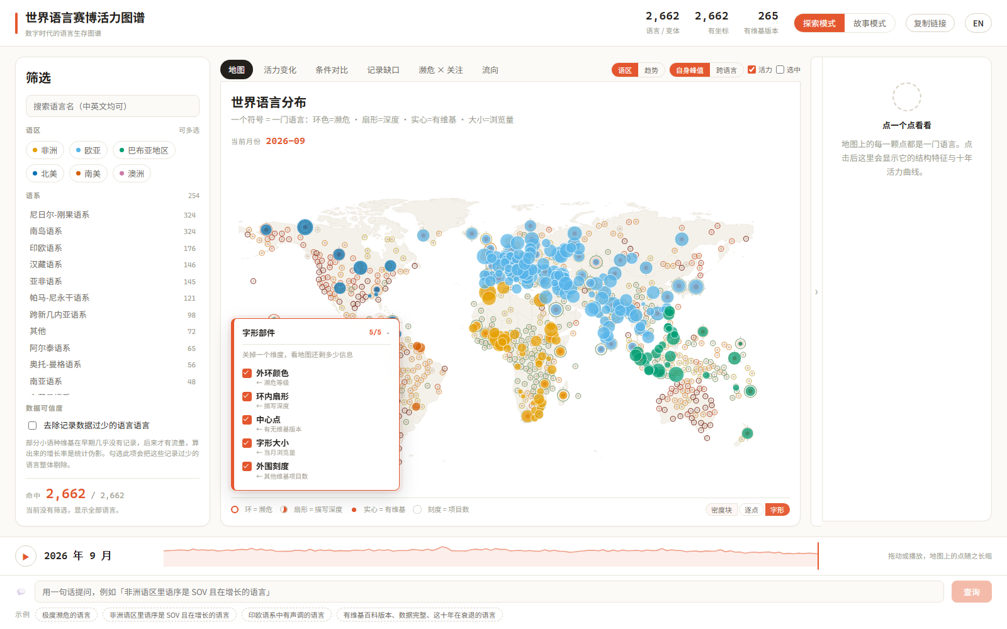
图10 复合字形模式：一门语言一个符号，五个部件分别编码五个维度
实现上，字形通过 ECharts 的 custom series 绘制，在 renderItem 里用 api.coord 把经纬度换成像素坐标，再用绝对像素坐标画出环形、扇形、圆点和刻度线。由于世界视图下 renderItem 会被调用 2,662 次，颜色与半径全部在 computed 里一次算好，renderItem 只做取值，不在其中查表。

3.5 语言体检单：把六个维度换算成百分位
右侧详情卡给出的是绝对值，但绝对值无法比较——「月阅读 3,412 次」到底算多还是少？为此补充了语言体检单：把六个维度分别换算成该语言在全库中的百分位，读者立刻能判断它在 2,662 门语言里处于什么位置。
计算时有一个必须注意的细节：每个维度只在拥有该数据的语言中计算百分位。例如浏览量只有 267 门语言有，若以 2,662 为分母，几乎所有语言都会被判为「后 10%」，结论完全失真。图11 中 Deuri 的月阅读量显示「无数据」而不是「0」，正是这个处理的结果。
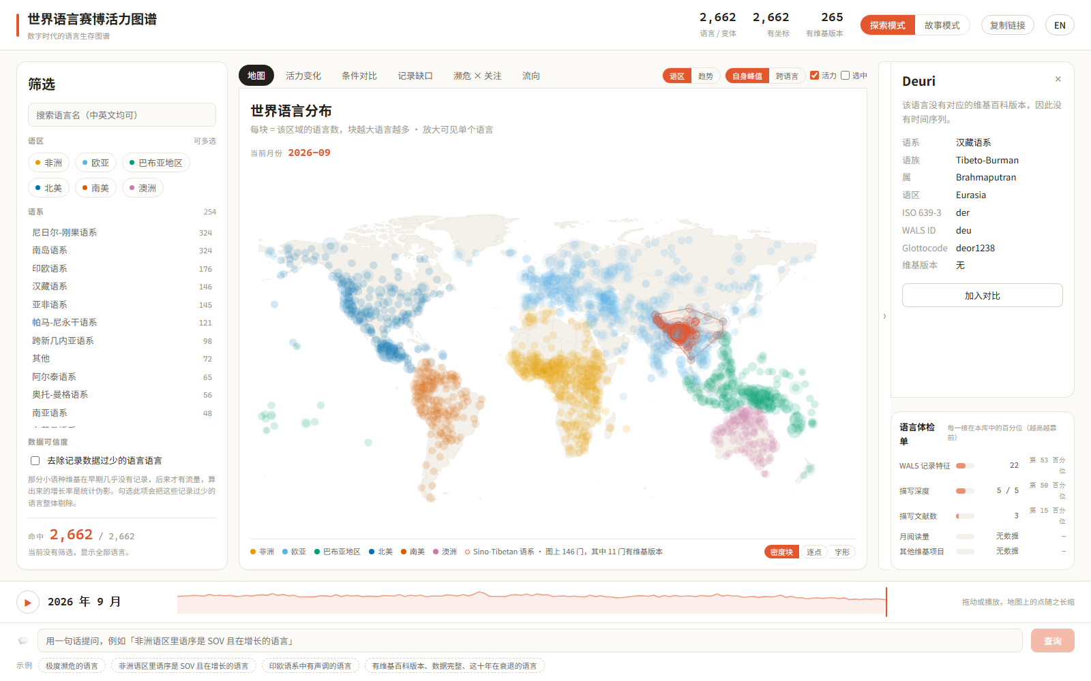
图11 语言体检单：六个维度的百分位横条，用于识别「被研究得很透却几乎没人读」的语言
体检单真正的用途是暴露反差。单独看每个维度都还正常，并排放在一起才会发现某种形状：描写深度和记录特征都在前 25%，而浏览量在后 25% 甚至没有数字入口。本设计据此加入了一条自动判据，当这种反差成立时直接给出提示。这恰好是「双重缺席」的反面证据——前文的视图都在呈现缺席，而这一处第一次把「明明被研究了却没人看」单独拎了出来。

3.6 大模型检索与问答：把检索留在前端
底部提问栏支持自然语言查询。整条链路被刻意拆成三段，并且把其中一段留在前端：
阶段 | 做什么 | 在哪里做
意图解析 | 把自然语言转成结构化筛选条件 | 可由大模型完成，失败时退回本地规则解析器
检索 | 从数据中数出事实（分布、中位数、前几名） | 永远在前端，读取当前筛选结果
措辞 | 把事实写成通顺的句子 | 可由大模型完成，无密钥时用本地模板合成

表4 自然语言问答的三段职责划分
检索之所以必须留在前端，是为了保证答案里的每个数字与视图里的数字同源——两者都来自同一份筛选结果，因此不会出现「模型编了一个数」的情况。发给大模型的只有算好的证据包，它只负责把证据说成人话。这带来一个额外好处：没有配置密钥时，本地模板仍能根据同一份证据合成答案，整条链路不会中断，答辩现场也不必依赖网络。
在实测中还发现一个值得记录的细节。最初的证据包里只放了裸数字，模型便写出了「增长率中位数为 1.3374」和「均处于同一层级（lv=1）」这样的句子——问题不在模型，而在于数据里只有数字和字段名。修改方式不是加提示词去提醒它换算，而是在证据里就把话说完整：增加 medianPct="+133.7%"、viewsText="645,562" 这类已格式化的字段，并为濒危等级附上中文标签。修改后模型输出变为「增长率中位数为 +133.7%」「全部处于未濒危等级」，并自行补上了两条口径说明。
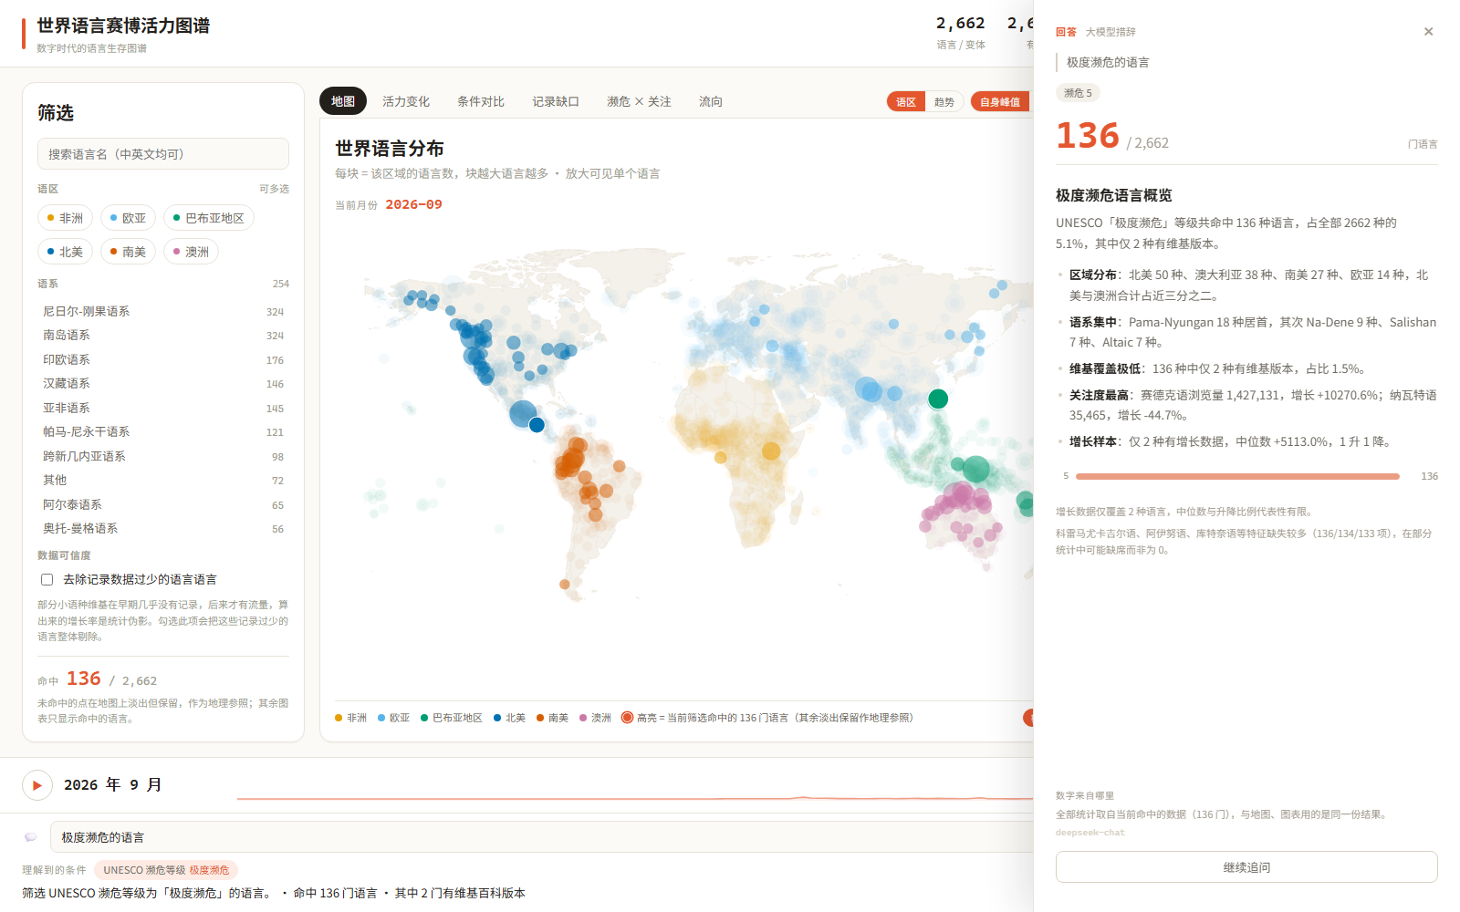
图12 大模型检索与回答面板：命中 136 门语言，答案由 deepseek-chat 基于前端算出的证据撰写
答案以独立抽屉呈现，包含问题原文、识别到的条件标签、命中规模、结论、要点、濒危等级分布小条、口径说明，以及「数字来自哪里」的来源标注。之所以单独开一块而不是塞回输入框下方，是因为答案里既有结论又有数字还要说明口径，挤在一条细栏里读不清；抽屉可以随时关闭，也不遮挡地图。

3.7 交叉验证的量化：秩相关
「四套口径同向」如果只靠四根条都往上走来支撑，属于目测，挡不住「你怎么知道是同向，而不是挑了四张看起来像的图」这样的追问。为此对四套梯度两两计算 Spearman 秩相关，把「同向」变成一个可检验的数。
选择秩相关而非线性相关有两个理由：其一，四套梯度的量纲完全不同（特征数 0–192、描写深度 1–5、文献数 0–30、在场为 0/1、濒危等级 1–6）；其二，这些指标的分布严重偏斜，多数语言记录很少、少数很多，线性相关系数会被极值主导。秩相关只问「排序是否一致」，正好对应「被记录得越少的语言，越可能在网上不存在」这句话本身。
变量对 | Spearman ρ | p 值 | 样本 n
WALS 记录完整度 × 描写深度 | +0.238 | 3.9e-35 | 2,630
WALS 记录完整度 × 描写文献数 | +0.121 | 5.0e-10 | 2,630
描写深度 × 描写文献数 | +0.316 | 3.0e-62 | 2,632
WALS 记录完整度 × 有维基版本 | +0.205 | 1.1e-26 | 2,660
描写深度 × 有维基版本 | +0.243 | 1.1e-36 | 2,632
濒危等级 × 有维基版本 | −0.229 | 3.8e-32 | 2,589
濒危等级 × WALS 记录完整度 | −0.045 | 2.3e-02 | 2,587
濒危等级 × 描写深度 | −0.109 | 2.9e-08 | 2,588

表5 四套口径的秩相关矩阵（8 对全部与假设同向，且全部显著）
结果需要如实解读：八对关系全部与假设同向且统计显著（最小 p 值 10⁻⁶² 量级，最大也仅 0.023），但相关系数本身并不强，绝对值落在 0.045 到 0.316 之间。这一点恰恰是有利的：如果 ρ 高达 0.9，说明四套口径在测量同一件事，所谓「交叉验证」就退化为同一份数据的四次重复；而 ρ 只有 0.05–0.32，说明它们彼此独立、却在方向上一致——这才是独立证据的一致，而不是循环论证。
最弱的一对是「濒危等级 × WALS 记录完整度」（ρ = −0.045）。这个结果同样可以解释：WALS 记录的是语法特征，而早期语言学研究恰好偏爱结构奇特、面临消亡的语言，两股力量方向相反，几乎相互抵消。把它写进论文而不是隐去，是因为它提醒读者：「被记录得少」与「濒危」并不是同一件事，前者是学术关注度问题，后者是语言存续问题，两者只在统计意义上相关，不能互相替代。

四、本设计的特点

4.1 真实性和可用性
数据全部来自公开可访问的权威数据源，采集脚本、中间产物与清洗逻辑全部留在仓库里，可完整复现。清洗过程中的每一个非平凡决定都写进了代码注释与文档，例如：主键为何用 wals_id、AES 为何优先于 UNESCO、传递闭包 P279+ 为何被弃用。系统的可用性体现在：所有视图共用一个状态源，任一处筛选全局同步；URL 可完整还原画面，便于答辩演示与分享。

4.2 感知性和可行性
视觉通道的分配遵循「一个通道只承载一个变量」的原则：位置编码地理坐标，大小编码当月浏览量的相对水平，颜色编码语区（或十年趋势），透明度编码是否命中筛选。二者正交，互不干扰。
在通道选择上做过比较：点的大小用于表达「量」在感知上弱于长度与面积，所以增长榜采用横向条形（长度通道），而不是用气泡大小；而地图上的活力变化是随时间连续变化的量，用大小配合动画恰好合适。另外，最初的活力层直接用绝对浏览量决定点的大小，结果被英语（月阅读 65 亿）一个点压平了其余所有点——实测相邻月份的半径变化只有 0.05 像素，几乎看不出动画。改为「相对自身十年峰值」后变化提升到 1.96 像素，同时提供「跨语言比较」模式（按排名分位映射），兼顾两种需求。

4.3 艺术性和设计性
界面采用浅色暖调（米白底 + 朱红强调色），刻意避开深色大屏与霓虹渐变的「大屏模板感」。图形全部自绘：地图上的语言点是手写 SVG/CSS，时间轴与迷你折线是手写组件，记录缺口矩阵是 Canvas 逐像素绘制，未使用现成的图表模板。布局上，中央主视图占据主要视野，左侧筛选、右侧详情、底部时间轴与提问框，右侧面板可折叠且带平移动画，避免压住地图。

4.4 原创性和有价值
本设计的原创性主要体现在三点。其一，把「数据缺口」本身做成了可视化对象——多数可视化项目只展示数据，而本系统用一整张视图展示数据自身的不完整，并由此支撑后续所有结论的可靠性。其二，四套独立口径的交叉验证，避免了把单一数据集的偏差当成现实规律。其三，语系星群交互——选中一门语言即在地图上画出它的语系从属关系，把「关系」这一通常需要独立网络图表达的维度，直接落在同一个地理语境里。
从图表中得到的价值是具体的：它让「数字鸿沟」这个抽象说法变成了可以指着看的形状——桑基图最宽的那条流带、记录缺口矩阵右下角那片空白、以及地图上那些永远不会有维基版本的点。

五、结论与展望
本设计实现了一个面向语言生存状况的可视化系统，完成了从数据采集、清洗建模、多视图可视化到高阶交互的完整链路，共 157,736 行自采集数据、六个联动视图、四类交互、17 个可独立运行的验证脚本。
结论可以概括为一句话：被记录得越少的语言，在数字世界里也越可能根本不存在；而这种缺席是全局性的，不分语系。 但同时也要看到，数字空间并非单向的漏斗——康沃尔语与马恩岛语在口语层面已经消失，却在互联网上重新获得了关注。
本文的局限主要有三：一是「活力」只能用维基百科作为代理，212 门有濒危等级却仍无维基版本的语言，可能只是「没人写维基」而不是「没人说」；二是维基百科本身有系统性偏差，偏向有写作传统与网络接入的语言；三是 WALS 的部分条目把两种语言合并为一行（如索布语），任何单一选择都是折中。
后续可以从三个方向继续：接入濒危语言目录（ELCat）的资源清单与 EGIDS 分级，把「数字在场」扩展到维基百科之外；用语言家族树或力导向网络进一步表达语系结构；以及把当前的分析扩展为可交互的假设检验工具，让使用者能自己验证「某两个指标是否相关」。

参考文献：
[1] Kornai A. Digital Language Death[J]. PLOS ONE, 2013, 8(10): e77056.
[2] UNESCO. Language Vitality and Endangerment[R]. Paris: UNESCO Ad Hoc Expert Group, 2003.
[3] Joshi P, Santy S, Budhiraja A, Bali K, Choudhury M. The State and Fate of Linguistic Diversity and Inclusion in the NLP World[C]. Proceedings of ACL 2020: 6282-6293.
[4] Ronen S, Gonçalves B, Hu K Z, Vespignani A, Pinker S, Hidalgo C A. Links that speak: The global language network and its association with global fame[J]. PNAS, 2014, 111(52).
[5] Graham M, Hogan B, Straumann R K, Medhat A. Uneven Geographies of User-Generated Information: Patterns of Increasing Informational Poverty[J]. Annals of the Association of American Geographers, 2014, 104(4).
[6] Dryer M S, Haspelmath M (eds.). The World Atlas of Language Structures Online[DB/OL]. Leipzig: Max Planck Institute for Evolutionary Anthropology.
[7] Hammarström H, Forkel R, Haspelmath M, Bank S. Glottolog[DB/OL]. Leipzig: Max Planck Institute for Evolutionary Anthropology.
[8] Wikimedia Foundation. Wikimedia REST API: Pageviews and Edits[EB/OL]. https://wikimedia.org/api/rest_v1/
[9] 陈为, 沈则潜, 陶煜波. 数据可视化[M]. 北京: 电子工业出版社, 2013.
评分标准 | 评分
（1）真实性和可用性：数据是真实可用的、具有可用性；
（2）感知性和可行性：易于感知，方案可行；
（3）艺术性和设计性：布局合理、数据展示美观；
（4）原创性和有价值：实用性、内容新颖详实；
（5）论文内容合理、书写工整。
总分

